Оборудование: карточки с тестами, конверты с заданиями для групповой работы, звукозапись голосов птиц, книги о птицах, картина с изображением леса, презентация, шапочки для сценки.
Ход урока
1. Эмоциональный настрой
У. Долгожданный дан звонок
Начинается урок
Ждут затеи и заданья
Игры, шутки-все для вас!
Пожелаем всем удачи!
За работу, в добрый час!
- Ребята, сегодня на уроке мы отправимся с вами за… чудесами! Даже взрослые – и те встречаются с неведомым, таинственным, удивительным! А уж вы, ребята, что ни шаг, то для вас новое чудо!
Когда ты идешь по тропинке лесной,
Вопросы тебя обгоняют гурьбой.
Одно «почему» меж деревьями мчится,
Летит по пятам за неведомой птицей.
Другое - пчелою забралось в цветок,
А третье - лягушкою скок в ручеек.
Пойдем-ка, дружок, по тропинке вдвоем
Ответы искать под зеленым шатром.
2.Сообщение темы урока

У. Узнать тему нашего урока вам поможет отрывок из любимого вами мультфильма (Просмотр отрывка из мультфильма «Бемби»)
У. Назовите тему нашего урока
Д. Птицы- обитатели леса
У. Сегодня мы отправимся путешествовать в лес. Мы станем настоящими исследователями, потому что мы с вами начнем составлять лесную книгу и ее первый раздел будет так и называться «Птицы- обитатели леса». Мы попробуем составить общий словесный портрет пернатых. Узнаем , почему улетают птицы осенью, почему их так называют, и о многом другом из жизни птиц.
3.Проверка дом. задания (разноуровневые тесты)
У. Я раздам тесты, которые вы должны выполнить
Уровень А Уровень В
Назови ярусы леса Назови представителей царства
Деревья, кустарники, травы животных
Сосна, береза, дуб медведь, лиса, липа
Грибы, кустарники, бактерии заяц, бабочка, божья коровка
Назови 4 царства природы дуб, ромашка, береза
Солнце, ветер, дождь, гроза Назовите представителей
Животные, бактерии, растения, грибы верхнего яруса леса
Земля, звезды, луна, снег колокольчик,ландыш, крапива
Липа, береза, сосна
Барбарис, калина, сирень
4. Работа над темой урока

1. Беседа учителя
У. Мир птиц очень разнообразен. На Земле их более
9 тысяч видов. Самая маленькая птица- 5,5 см, а
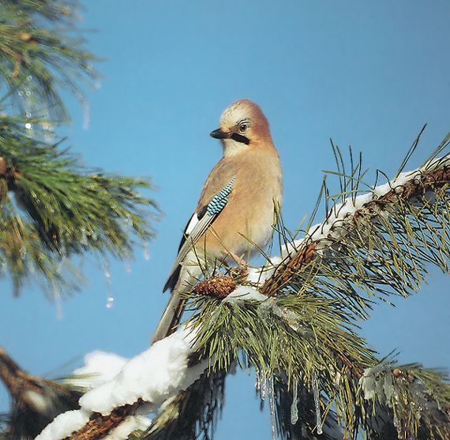
самая крупная достигает 2,5м.
А вы видели птиц? Где? (Ответы учащихся)
2. Создание проблемной ситуации
У. Как вы думаете, а зачем птицам перья?
(Ответы учащихся)
3. Работа по учебнику
У. Откройте учебники на стр.75. Прочитайте,
зачем же нужны перья птицам?
( Чтение учащихся)
4. Угадывание птичьих голосов
У. Как я уже говорила, птиц в природе очень много. Шумят, галдят, кричат с утра до вечера. Разговаривают пернатые друг с другом и с нами. Давайте послушаем голоса птиц и угадаем , чей это голос.
( Слушание голосов сороки, сойки, клеста, глухаря)
5.Рассказы детей о сороке, клесте, сойке
( Задание дети получают зараннее. В ходе угадывания голосов и рассказов детей идет показ слайдов с изображением этих птиц).
Сойка зарывает желуди про запас. Выбирает самые спелые, только часто забывает про них, и весной из этих желудей вырастают молодые дубки.

Сорока имеет интересную окраску. С утра до вечера ей нет покоя. В народе ее называют воровкой.
У клестов клюв имеет особое строение, позволяющее доставать семена из шишек елей и сосен. Еще зимой у этих птиц на свет появляются птенцы.
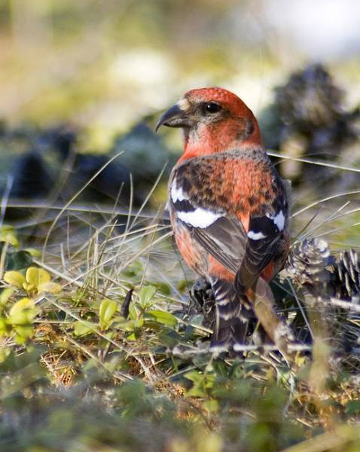
У. За что же люди обидели птицу, назвав ее глухарем?
А может и вправду он глухой?
Прежде чем ответить на эти вопросы, послушайте
разговор Глухаря и Сороки.
6. Инсценировка сказки Э.Шима
Сорока: Глухарь, охотник идет!
Глухарь:(поет) Теке-теке-теке…
Сорока: Глухарь, слышишь? Оглох, что ли?
Глухарь: Теке-теке-вижу…Ась? Чего? Я ведь когда пою, не слышу…
Сорока: Охотник, говорю идет!
Глухарь: Спасибо, Сорока, выручила. А то спета была бы моя песенка.
У. Так за что же глухаря так назвали?
У. Итак, какие птицы открывают первую страницу нашей книги?
Д. Сорока, сойка, клест, глухарь.
7. Творческая работа
У. А сейчас, ребята, вы будете работать в группах. Следующих представителей вы узнаете, если выполните следующее задание. На столах у вас лежат конверты . Необходимо соединить признаки и названия птиц.

Птица-плотник Сова
Пернатый солист Кукушка
Ночной хищник Дятел
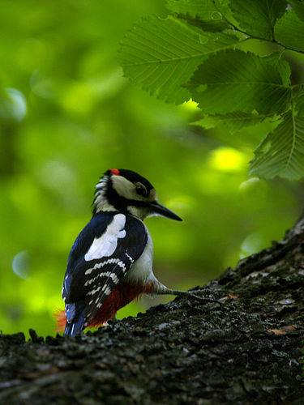
Легкомысленная мамаша Соловей
У. Как выполнила это задание первая группа?
( Ответы учащихся)
Вторая группа? Третья группа? Четвертая группа?
Молодцы!
У. А вы знаете, ребята, что дятел- древесная птица, у
него очень длинный язык и крепкий клюв. Он
долбит больные деревья, достает жуков –вредителей.
Если много дятлов в лесу- значит деревья будут крепкими и здоровыми.
А сова спасает нам в год почти тонну хлеба. Арифметика проста. Мышь съедает в год 1кг хлеба, а сова за год съедает 1000 мышей.
Из 130 видов кукушек только 50 видов подбрасывают свои яйца в чужие гнезда. Остальные же – добросовестные мамаши.
У. Какие птицы следующими будут в нашем разделе?( Ответы учащихся)
Что интересного вы узнали об этих птицах?
Физминутка
У. Пришло время немножко отдохнуть. Встали .
Птички в гнездышке сидят и на улицу глядят.
Погулять они хотят и тихонько все летят! (Дети выполняют движения летающих птиц)

8.Работа по учебнику
У.А сейчас откройте учебники на стр.76.
Первая группа читает первый текст и готовится нам рассказать о синице.
Вторая группа о свиристели. Третья – о трясогузке, а четвертая- о ласточке.
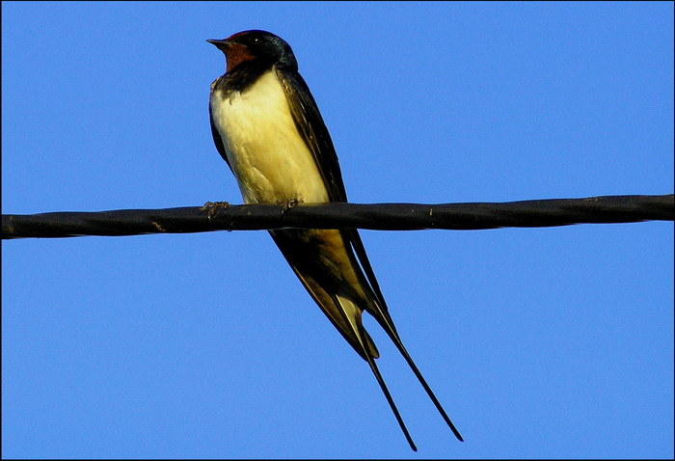
( Дети читают,а потом каждая группа рассказывает о своей птице. Рассказы детей сопровождаются показом слайдов).
У. О каких птицах вы прочитали?
Какую птицу называют циркачкой и почему?
Какая любит ягоды?
Почему трясогузку называют забавной?
Какая примета связана с ласточкой?
Назовите, какие птицы продолжат наш раздел?
9. Решение триз-задачи
У. Ребята, на уроках математики вы решаете математические задачи, а мы с вами попробуем решить задачу о природе.
С приходом осени птицы улетают на юг. Зима для них приносит с собой холод и голод. Но тем не менее, не все птицы улетают, часть из них остается. Как им удается выжить?( Ответы учащихся)
Ответ: Такие птицы как синицы, воробьи, сороки, вороны приближаются поближе к жилью людей, а дятлы, клесты выживают, благодаря строению своего клюва, который позволяет им добыть себе пищу
5. Итог урока
У. С какими птицами мы сегодня познакомились на уроке?
Какую пользу приносят пернатые ?

Как нужно зимой заботиться о птицах?
Прочитайте призывы, которые записаны на доске. Как вы их понимаете?
Много интересного о жизни пернатых вы можете узнать из книг, которые видите на выставке.
Посмотрите, какая лесная книга у нас получилась! (Показ слайда).
Мы продолжим составлять эту книгу на следующих уроках окружающего мира.
Я думаю, что вы будете настоящими друзьями птиц не на словах, а на деле. И на память о сегодняшнем уроке вы получаете вот такие значки. ( Вручение значков).

